Шалқар қаласы город Шалкар

Жер салығының базалық мөлшерлемелерін түзету туралы

Қазақстан Республикасының «Салық және бюджетке төленетін басқа да міндетті төлемдер туралы» Кодексінің 582-бабының 1-тармағына сәйкес, Шалқар аудандық мәслихаты ШЕШІМ ҚАБЫЛДАДЫ:
1. Шалқар ауданының Шалқар қаласының, Бозой, Айшуақ, Есет Көтібарұлы, Жаңақоныс, Бершүгір, Қауылжыр, Ақтоғай, Мөңке би, Тоғыз, Кішіқұм, Шетырғыз, Шалқар ауылдық округтерінің жерлерін аймақтарға бөлу жобаларының (схемаларының) негізінде Қазақстан Республикасының «Салық және бюджетке төленетін басқа да міндетті төлемдер туралы» Кодексінің 577, 578-баптарында белгіленген жер салығының мөлшерлемелері осы шешімнің 1, 2, 3, 4, 5, 6, 7, 8, 9, 10, 11, 12, 13 қосымшаларына сәйкес арттырылсын (азайтылсын).
2. «Шалқар аудандық мәслихатының аппараты» мемлекеттік мекемесі заңнамада белгіленген тәртіппен:
1) осы шешімді Қазақстан Республикасының Әділет министрлігінде мемлекеттік тіркеуді;
2) осы шешімді оны ресми жариялағаннан кейін Шалқар аудандық мәслихатының интернет-ресурсында орналастыруды қамтамасыз етсін.
3. Осы шешім 2027 жылдың 1 қаңтарынан бастап қолданысқа енгізіледі.

Лауазымы |  | Аты-жөні

Шалқар аудандық
мәслихатының шешіміне 1-қосымша

Шалқар қаласының жерді аймақтарға бөлу жобасы (схемамасы)

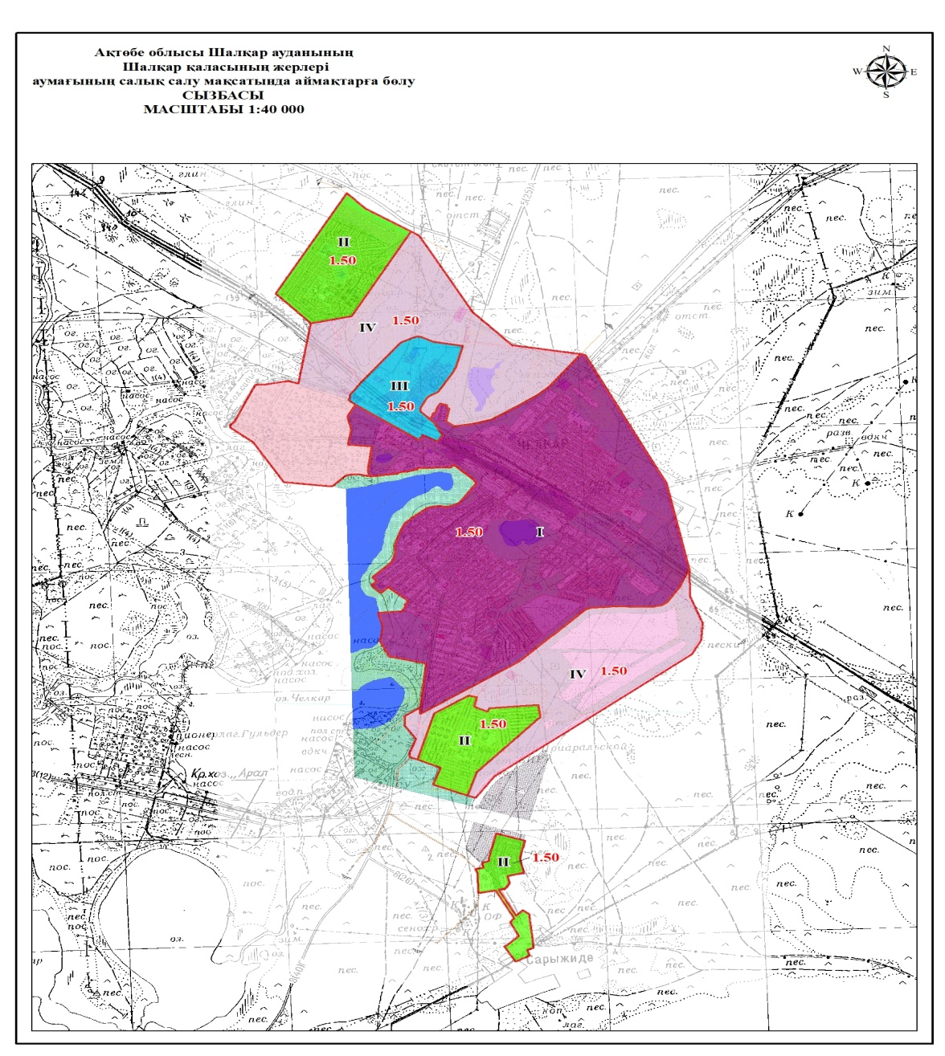

Шартты белгілер:

- бағалау аймағының шекарасы
І - аймақтың нөмірі
1,50 - түзету коэффициенті

Шалқар қаласының жерлерінің жер салығының мөлшерлемелерін арттыру немесе азайту

Кадастрлық тоқсан | Аймақтың нөмірі | Бағалау аймақтарының шекаралары | Жер салығының мөлшерлемелесінің арттыру (азайту) пайызы
02-041-004,  02-041-005,  02-041-006 | I | Бірінші алап  Алаптың шекаралары Г.Резванов көшесі бойынша солтүстік-батыс бөліктен басталып, әрі қарай оңтүстік-шығыс бағытта жоғарыда аталған көше мен оңтүстік бағытындағы Москва көшесіндегі бұрылысқа (батыс бөлік) тіреліп, мұнда солтүстік-батыс бағытта тұзды көлді,оған жақын жатқан құрылыстарды қоршай келе, М.Шыманұлы көшесіне дейін (батыс бөлік) және оның бойы мен әрі қарай оңтүстік батыс бағытында А.Жұбанов көшесіне тіреліп (солтүстік бөлік) және солтүстік-батыс бағытында Қ.Қонақбайұлы көшесіне дейін (шығыс бөлік), Қ.Қонақбайұлы көшесі бойымен солтүстік-шығыс бағытында Желтоқсан көшесіне дейін (солтүстік бөлік), Желтоқсан көшесі бойымен бұрыштағы №1а үйге дейін, солтүстік бағытында Г. Резванов көшесіне дейін.  Екінші алап  Шекаралары, Шалқар – Ырғыз тас жолынан, әрі қарай А.П.Тихонов көшесі бойы мен басталып, теміржол өнеркәсібі аймағын қоса алғанда, Питомник тұйығына дейін, Питомник тұйығынан онтүстік-батыс бағытында Г. Резванов көшесіне дейін, Г. Резванов көшесі бойымен солтүстік бағытында өнеркәсіп аймағымен шектесіп, Шалқар – Ырғыз тас жолына дейін. | +50 %
02-041-004,  02-041-005 | ІІ | Бірінші алап  Шекаралары Жағалау және Желтоқсан көшелерінің қиылысынан солтүстік бөлікте (оңтүстік бөлік) басталады, әрі қарай Қ.Қонақбайұлы көшесімен (батыс бөлік) №121 үйге дейін, А.Жұбанов көшесіне өтіп (оңтүстік бөлік) оңтүстік-шығыс бағытында М.Шыманұлы көшесімен қиылысқанға дейін (шығыс бөлік), әрі қарай солтүстік-шығыс бағытында І.Үргенішбаев көшесімен қиылысқанға дейін, оның бойымен оңтүстік-шығыс бағытында, көшенің екі жағындағы құрылыстарды қоса алғанда, өндірістік базаға дейін, әрі қарай оңтүстік - батыс бағытында Бүйректөбе көшесімен (шығыс бөлік) А.Жұбанов көшесі қиылысына дейін, әрі қарай шекара А.Жұбанов көшесі №15 үйге жетіп, күрт оңтүстік бағытта Шалқар - Бозой тас жолымен екі жағын қамтып (тас жолын маңайындағы батыс және шығыс бөліктерін), Е.Бекет көшесіне дейін, оңтүстік бағыттағы құрылысы жоспарланып отырған әкімшілік құрылыстар мен демалыс паркі орналасқан кең учаскесі бар екі жақты қамти келе, әрі қарай батыс бағытында Шалқар көлінің жағасымен Жағалау көшесіне (шығыс бөлігі) солтүстік бағытта Шалқар көлін айналып өтіп, шекара сызығын Жағалау және Желтоқсан көшелерінің қиылысында аяқтайды.  Екінші алап  Шекаралары Желтоқсан көшесі №1а (оңтүстік бөлік) басталып оның бойымен стадионға қарай бұрылысқа дейін, мұнда жолдың екі жағын қамтып, әрі қарай оңтүстік-шығыс бағытындағы зиратқа дейін, мұнда шығыс бағытына ауысып, аурухананың артқы жағында Т.Шойғарин көшесімен, көшенің екі жағын қоса алғанда, спортзалының ғимаратына дейін, тұзды көлдің жағалауымен, жоспарланып отырған демалыс паркі бар көлдердің арасындағы кеңістікпен қоршап, әрі қарай Н.Қобландин көшесінің екі жағын қамтып, Желтоқсан көшесіне дейін. | +50 %
02-041-003,  02-041-006 | ІІІ | Бірінші алап  Шекаралары батыста Шалқар - Ырғыз тас жолының бойымен электр таратушы қосалқы стансасы аумағына дейін жетіп, солтүстік бөлігінде Жастар көшесіне дейінгі ғимараттарды қамтиды, электр беріліс желілерінің өтуіне байланысты елеусіз үзіліп, құрылыстары бар тұрғын алапты айналып өтіп (оңтүстік бөлік), мұнда шығыста айналма тас жолымен бұрылысқа дейін жетпей, оңтүстік бағытта тұрғын алабын айналып келе, Шоқысу тұйығына дейін жетіп, Шоқысу тұйығынан «Бауырластар зираты» саябағының артқы жағымен Ы.Қарагулин көшесіне дейін, бала-бақша ғимаратынан оңтүстік-шығысқа бұрылып, әрі қарай А.П.Тихонов көшесінің екі жағын қамтып, Шалқар - Ырғыз тас жолымен қосқан жолға шығады.  Екінші алап  Шекаралары солтүстікте Москва (шығыс бөлік) және Г.Резванов көшелерінің қиылысынан басталады, әрі қарай шығыс бағытында темір жол қызметкерлеріне арналған жаңа қалашыққа дейін жетіп, оны қамти келе, шығыста ауданның Бас жоспарына сай жоспарланып отырған «Уплотнение» ауданын айналып өтіп, мұнда айналма тас жолы бойымен Шалқар - Бозой жолына дейін, онымен шектескен жерде (шығыс бөлік) солтүстік бағытында А.Жұбанов көшесі №1 а үйге дейін, әрі қарай оңтүстік - шығыс бағытта Бүйректөбе көшесіне дейін (оңтүстік бөлік), солтүстік шекараның бойымен жоспарланып отырған «Уплотнение» ауданын айналып өтіп, Е.Қайдауылұлы көшесіне дейін жетіп, батыс бағытында зиратты жағалай өте, Ж.Ахун мешітіне дейін, Ж.Ахун мешітінен солтүстік-шығыс бағытта Москва көшесінің екі жағына жақын орналасқан алаңдарын қамтып, Г. Резванов көшесі қиылысына шығады. | +50 %
02-041-001,  02-041-004,  02-041-006 | IV | Біріншіалап  «Жомарт» даму аймағы.  Екіншіалап  «М.Шыманұлы» даму аймағы.  Үшіншіалап  «Өнеркәсіп аймағы» даму аймағы.  Төртіншіалап  Шалқарқаласының даму аймағы. | +50 %

Шалқар аудандық мәслихатының
2026 жылғы «___» _______ №___
шешіміне 2-қосымша

Бозой ауылдық округінің Бозой ауылыныңі жерлерін аймақтарға бөлу жобасы (схемасы)

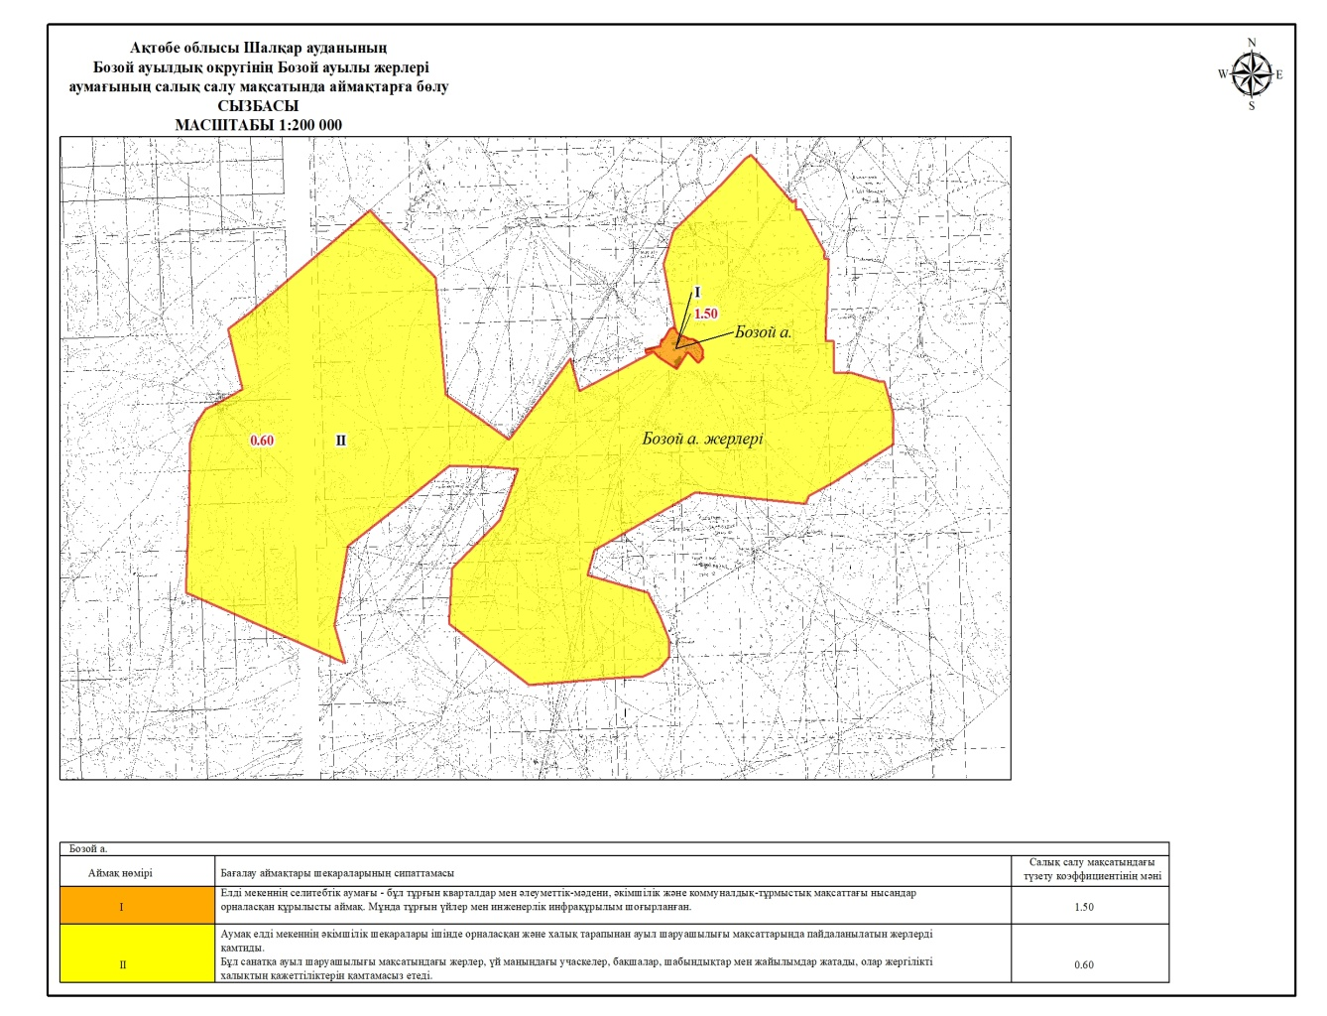

Шартты белгілер:

- бағалау аймағының шекарасы
І - аймақтың нөмірі
1,50 - түзету коэффициенті

Бозой ауылдық округінің Қаңбақты ауылының жерлерін аймақтарға бөлу жобасы (схемасы)

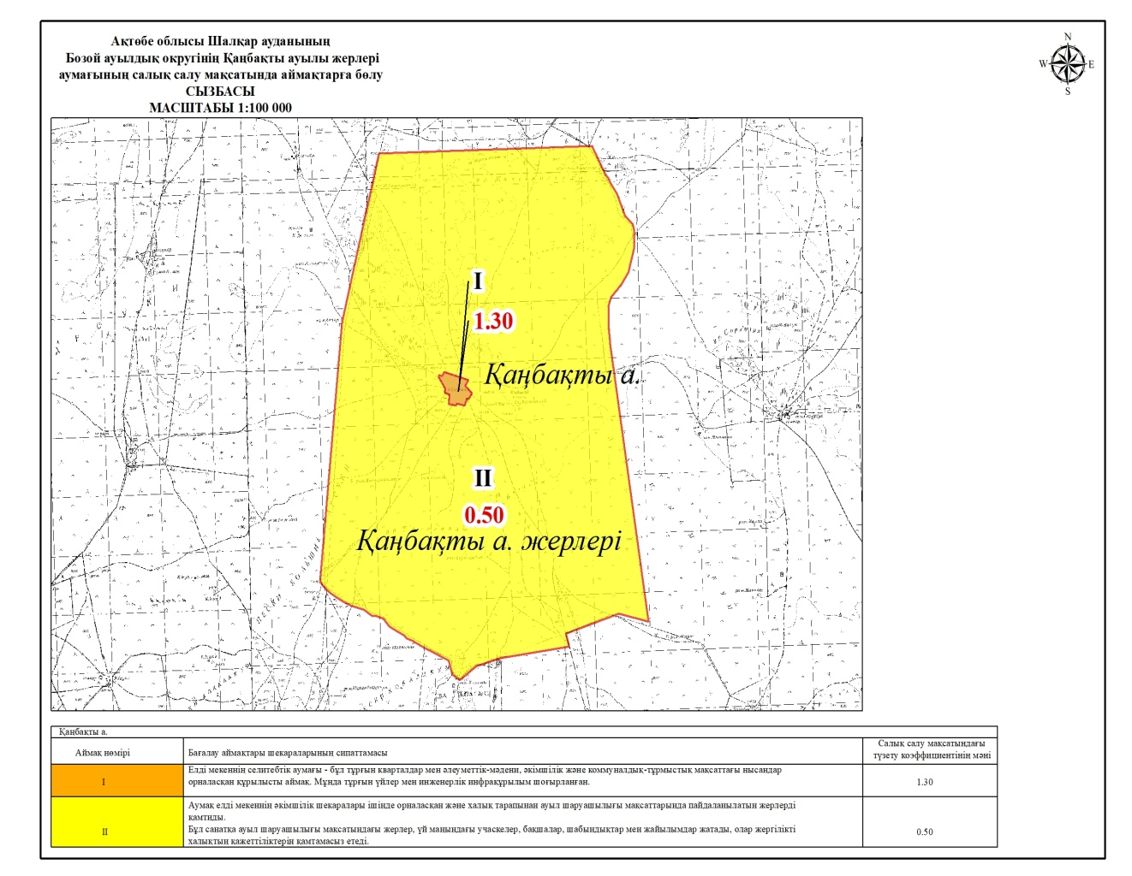

Шартты белгілер:

- бағалау аймағының шекарасы
І - аймақтың нөмірі
1,50 - түзету коэффициенті

Бозой ауылдық округінің елді мекендерінің
жер салығының мөлшерлемелерін арттыру немесе азайту

Кадастрлық  тоқсан | Аймақтың  нөмірі | Бағалау аймақтарының шекаралары | Жер салығының мөлшерлемелесінің арттыру (азайту) пайызы
02-035-030 | I | Бозой ауылы | +50 %
02-035-030 | II | Бозой ауылы жерлері | - 40 %
02-035-030 | I | Қаңбақты ауылы | +30 %
02-035-030 | II | Қаңбақты ауылы жерлері | -50 %

Шалқар аудандық мәслихатының
2026 жылғы «___» _______ №___
шешіміне 3-қосымша

Айшуақ ауылдық округінің Бегімбет ауылының жерлерін аймақтарға бөлу жобасы (схемасы)

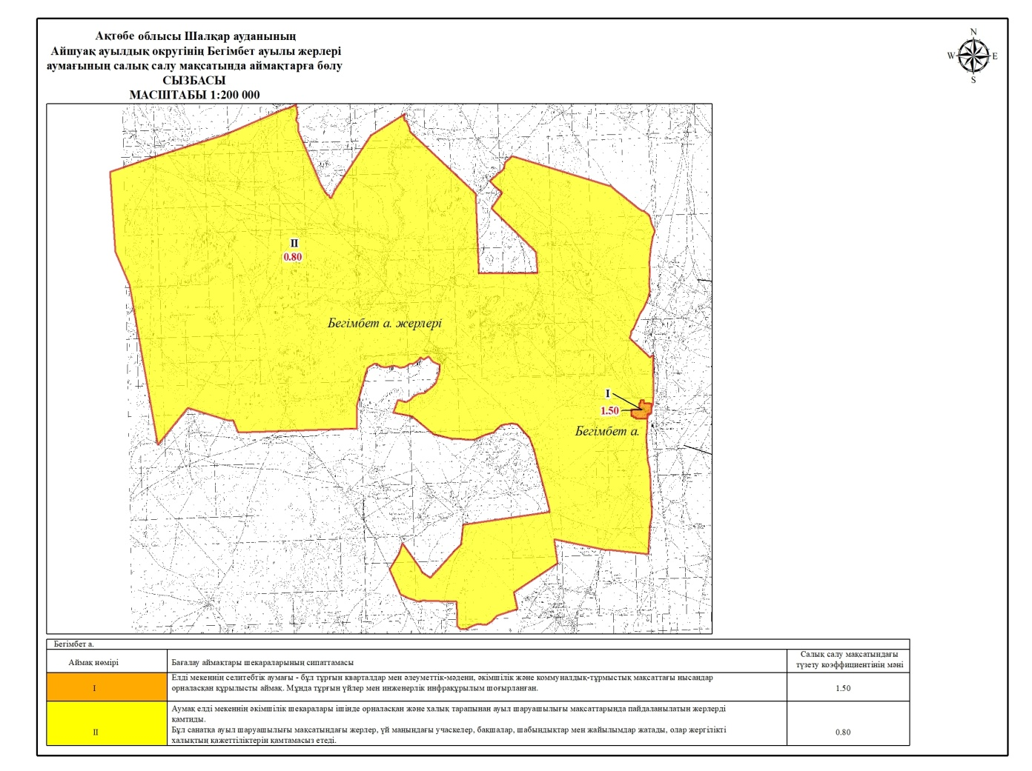

Шартты белгілер:

- бағалау аймағының шекарасы
І - аймақтың нөмірі
1,50 - түзету коэффициенті

Айшуақ ауылдық округінің Есет ауылының жерлерін аймақтарға бөлу жобасы (схемасы)

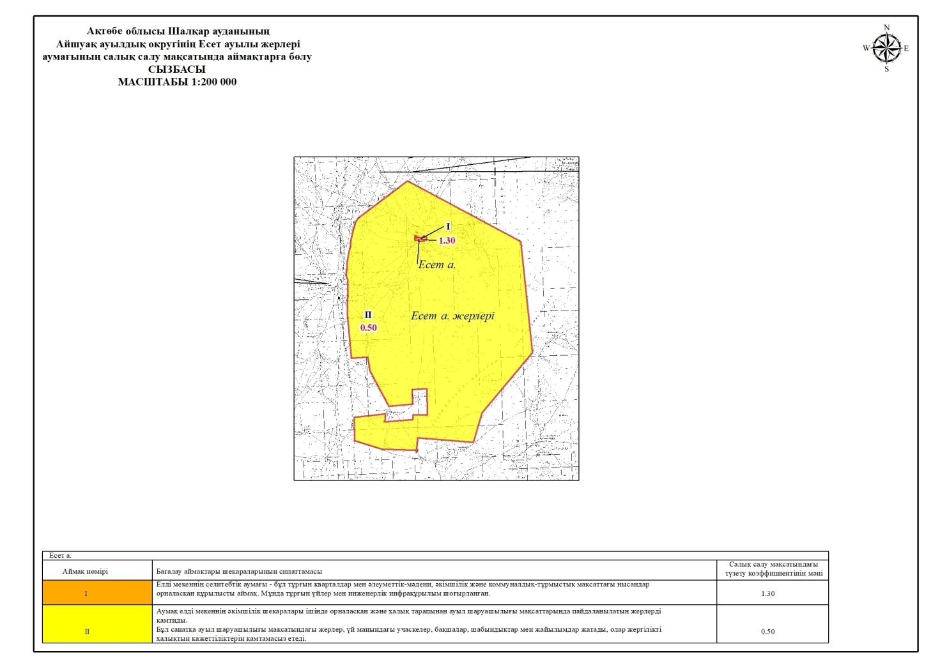

Шартты белгілер:

- бағалау аймағының шекарасы
І - аймақтың нөмірі
1,50 - түзету коэффициенті

Айшуақ ауылдық округінің елді мекендерінің
жер салығының мөлшерлемелерін арттыру немесе азайту

Кадастрлық тоқсан | Аймақтың нөмірі | Бағалау аймақтарының шекаралары | Жер салығының мөлшерлемелесінің арттыру (азайту) пайызы
02-035-001 | I | Бегімбет ауылы | +50 %
02-035-001 | II | Бегімбет ауылы жерлері | -20 %
02-035-001 | I | Есет ауылы | +30 %
02-035-001 | II | Есет ауылы жерлері | -50 %

Шалқар аудандық мәслихатының
2026 жылғы «___» _______ №___
шешіміне 4-қосымша

Есет Көтібарұлы ауылдық округінің Байқадам ауылының жерлерін аймақтарға бөлу жобасы (схемасы)

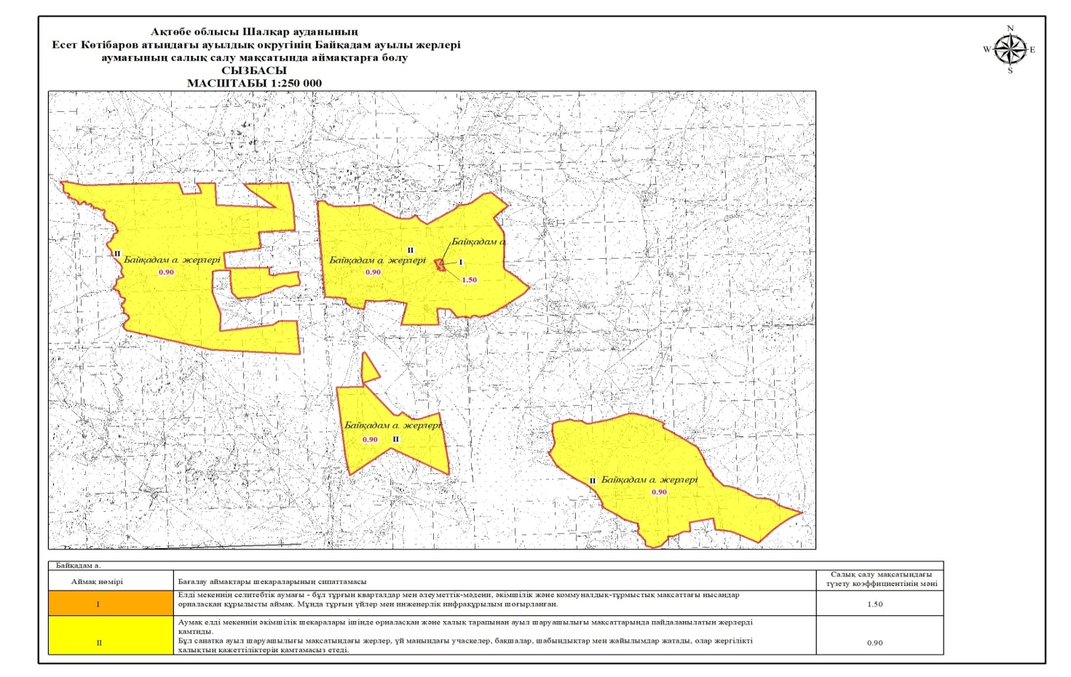

Шартты белгілер:

- бағалау аймағының шекарасы
І - аймақтың нөмірі
1,50 - түзету коэффициенті

Есет Көтібарұлы ауылдық округінің елді мекендерінің
жер салығының мөлшерлемелерін арттыру немесе азайту

Кадастрлық тоқсан | Аймақтың нөмірі | Бағалау аймақтарының  шекаралары | Жер салығының мөлшерлемелесінің арттыру (азайту) пайызы
02-035-011 | I | Байқадам ауылы | +50 %
02-035-011 | II | Байқадам ауылы жерлері | -10 %

Шалқар аудандық мәслихатының
2026 жылғы «___» _______ №___
шешіміне 5-қосымша

Жаңақоныс ауылдық округінің Аққайтым ауылының жерлерін аймақтарға бөлу жобасы (схемасы)

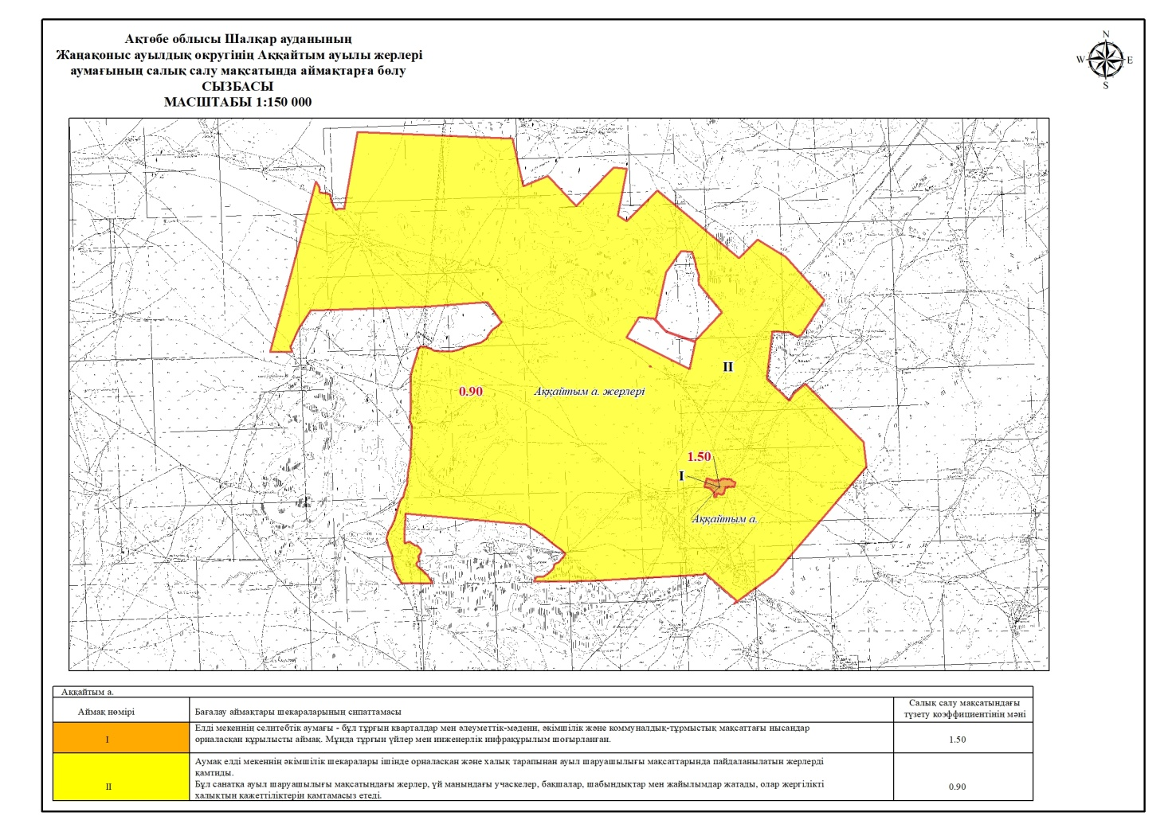

Шартты белгілер:

- бағалау аймағының шекарасы
І - аймақтың нөмірі
1,50 - түзету коэффициенті

Жаңақоныс ауылдық округінің Қопасор ауылының жерлерін аймақтарға бөлу жобасы (схемасы)

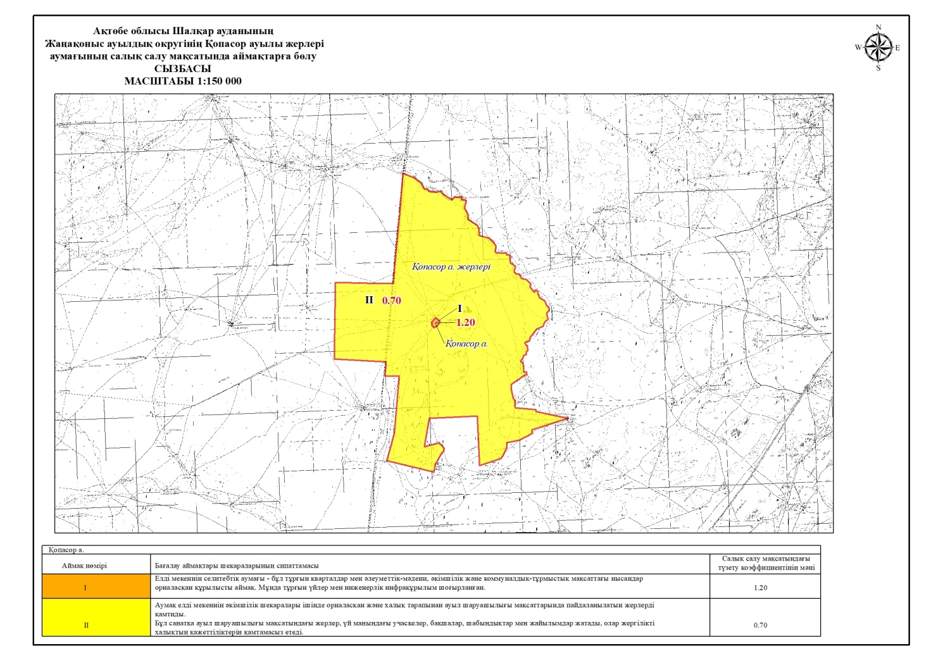

Шартты белгілер:

- бағалау аймағының шекарасы
І - аймақтың нөмірі
1,50 - түзету коэффициенті

Жаңақоныс ауылдық округінің елді мекендерінің
жер салығының мөлшерлемелерін арттыру немесе азайту

Кадастрлық тоқсан | Аймақтың нөмірі | Бағалау аймақтарының шекаралары | Жер салығының мөлшерлемелесінің арттыру (азайту) пайызы
02-035-005 | I | Аққайтым ауылы | +50 %
02-035-005 | II | Аққайтым ауылы жерлері | -10 %
02-035-005 | I | Қопасор ауылы | +20 %
02-035-005 | II | Қопаср ауылы жерлері | -30 %

Шалқар аудандық мәслихатының
2026 жылғы «___» _______ №___
шешіміне 6-қосымша

Бершүгір ауылдық округінің Бершүгір ауылының жерлерін аймақтарға бөлу жобасы (схемасы)

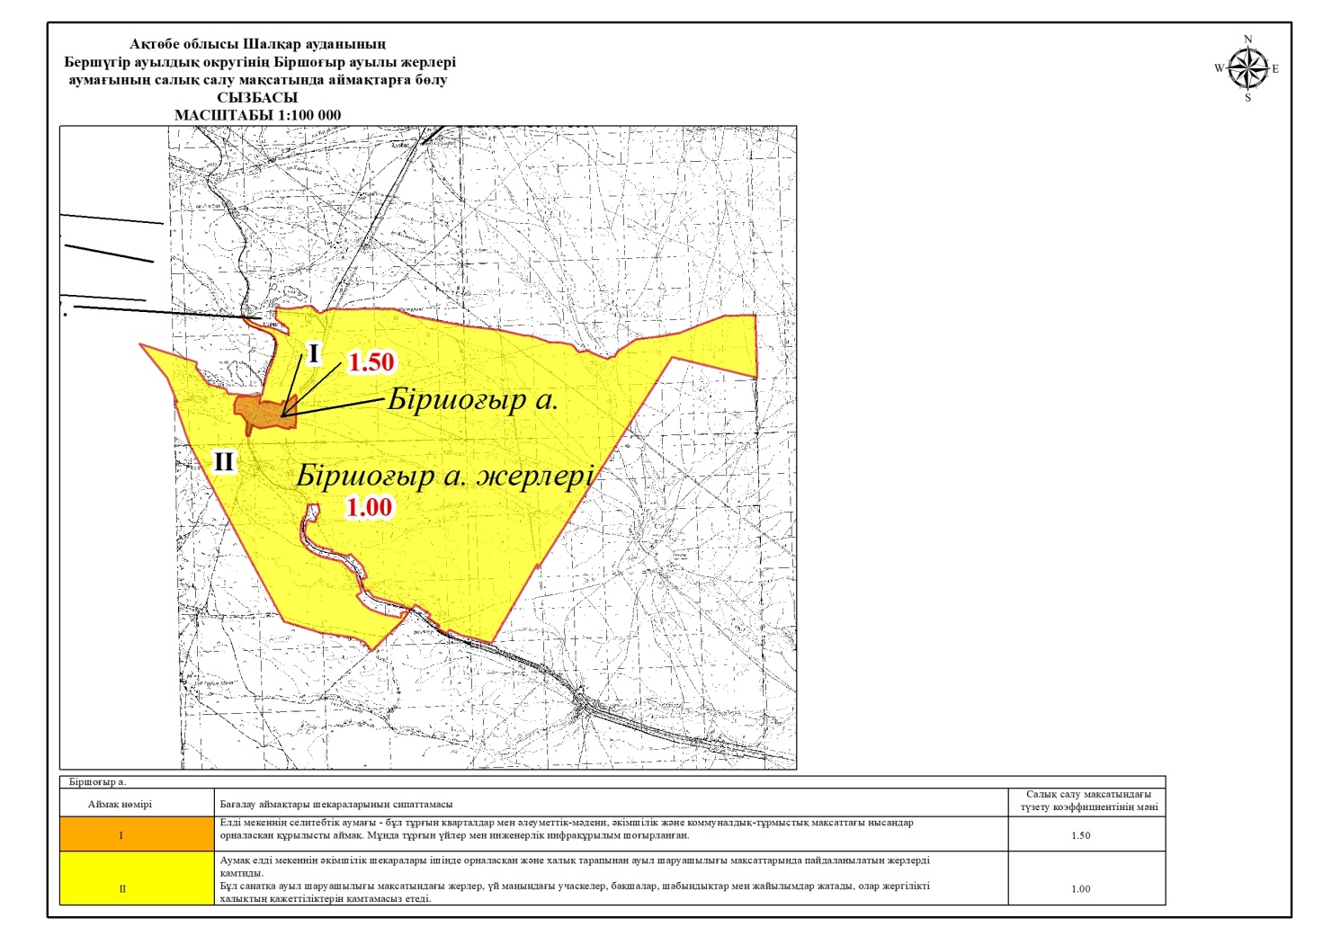

Шартты белгілер:

- бағалау аймағының шекарасы
І - аймақтың нөмірі
1,50 - түзету коэффициенті

Бершүгір ауылдық округінің Сарысай ауылының жерлерін аймақтарға бөлу жобасы (схемасы)

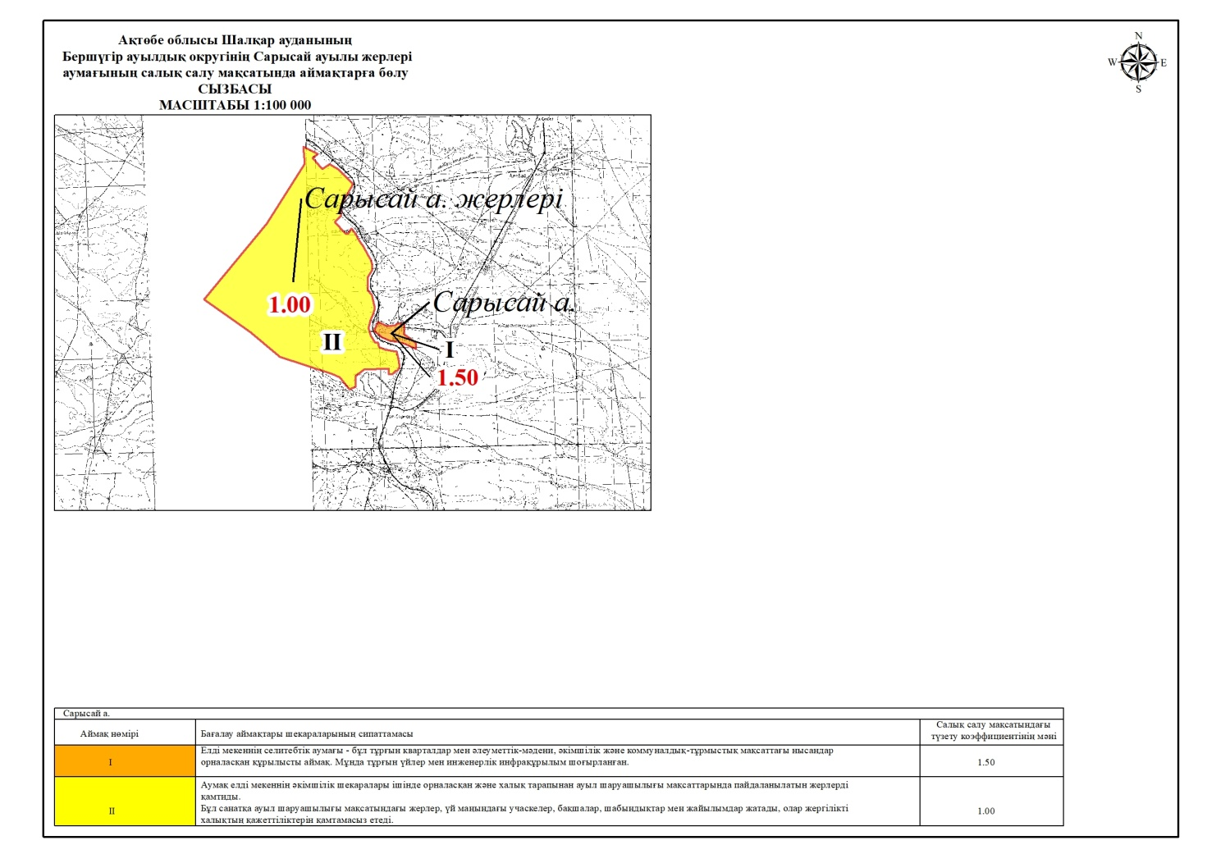

Шартты белгілер:

- бағалау аймағының шекарасы
І - аймақтың нөмірі
1,50 - түзету коэффициенті

Бершүгір ауылдық округінің Алабас ауылының жерлерін аймақтарға бөлу жобасы (схемасы)

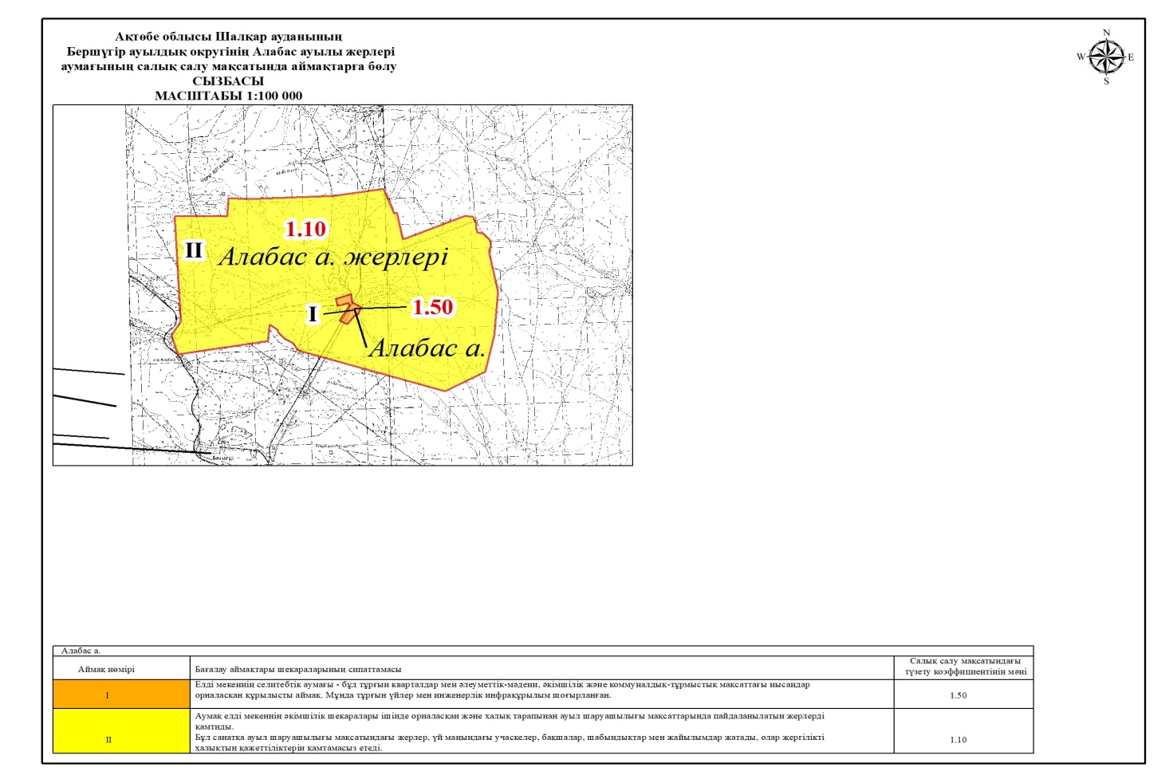

Шартты белгілер:

- бағалау аймағының шекарасы
І - аймақтың нөмірі
1,50 - түзету коэффициенті

Бершүгір ауылдық округінің елді мекендерінің
жер салығының мөлшерлемелерін арттыру немесе азайту

Кадастрлық  тоқсан | Аймақтың  нөмірі | Бағалау аймақтарының шекаралары | Жер салығының мөлшерлемелесінің арттыру (азайту) пайызы
02-035-004 | I | Бершүгір ауылы | +50 %
02-035-004 | II | Бершүгір ауылы жерлері | 0 %
02-035-004 | I | Сарысай ауылы | +50 %
02-035-004 | II | Сарысай ауылы жерлері | 0 %
02-035-004 | I | Алабас ауылы | +50 %
02-035-004 | II | Алабас ауылы жерлері | +10 %

Шалқар аудандық
мәслихатының шешіміне 7-қосымша

Қауылжыр ауылдық округінің Қауылжыр ауылының жерлерін аймақтарға бөлу жобасы (схемасы)

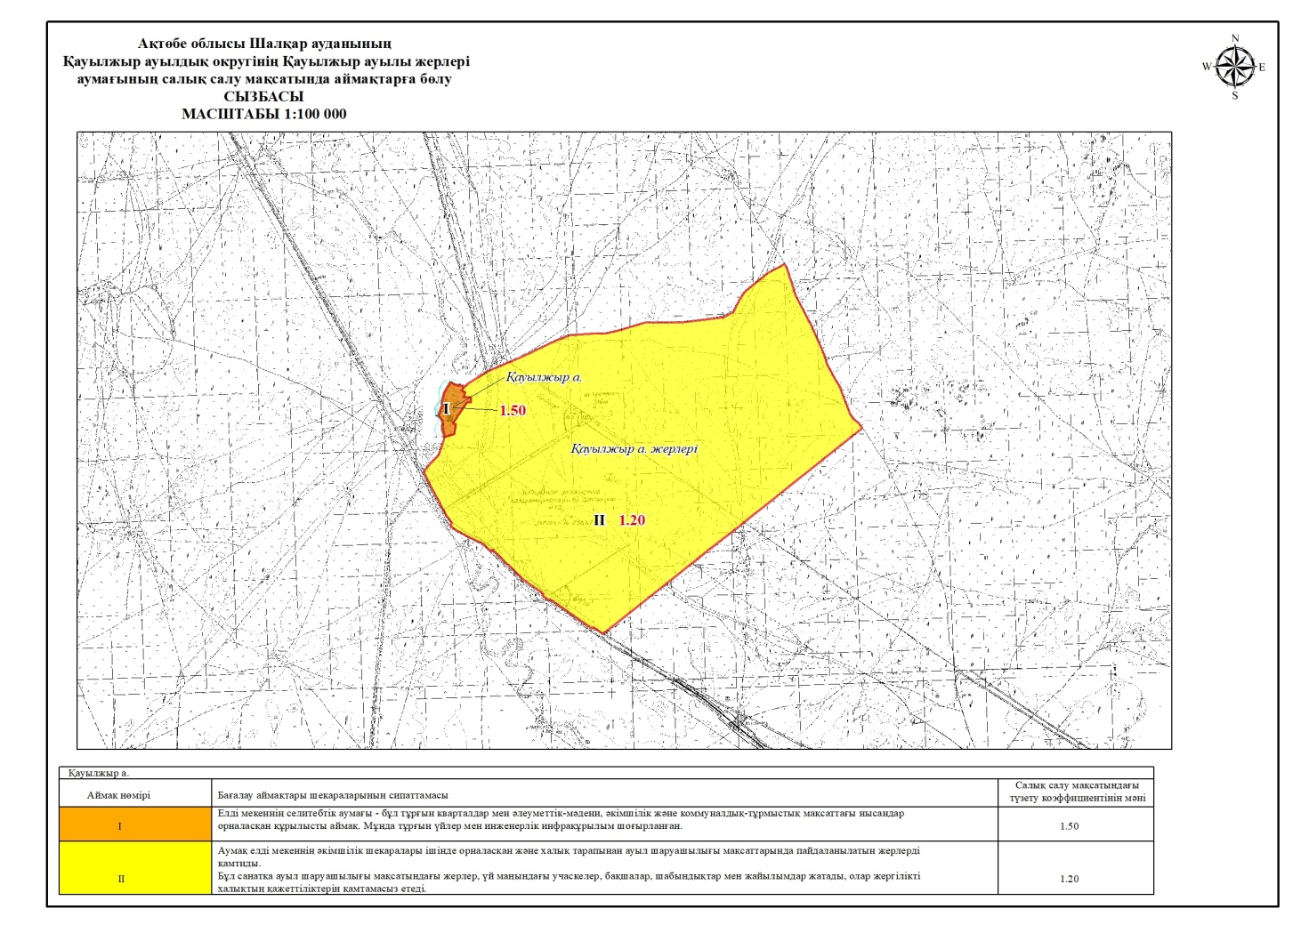

Шартты белгілер:

- бағалау аймағының шекарасы
І - аймақтың нөмірі
1,50 - түзету коэффициенті

Қауылжыр ауылдық округінің Қайдауыл ауылының жерлерін аймақтарға бөлу жобасы (схемасы)

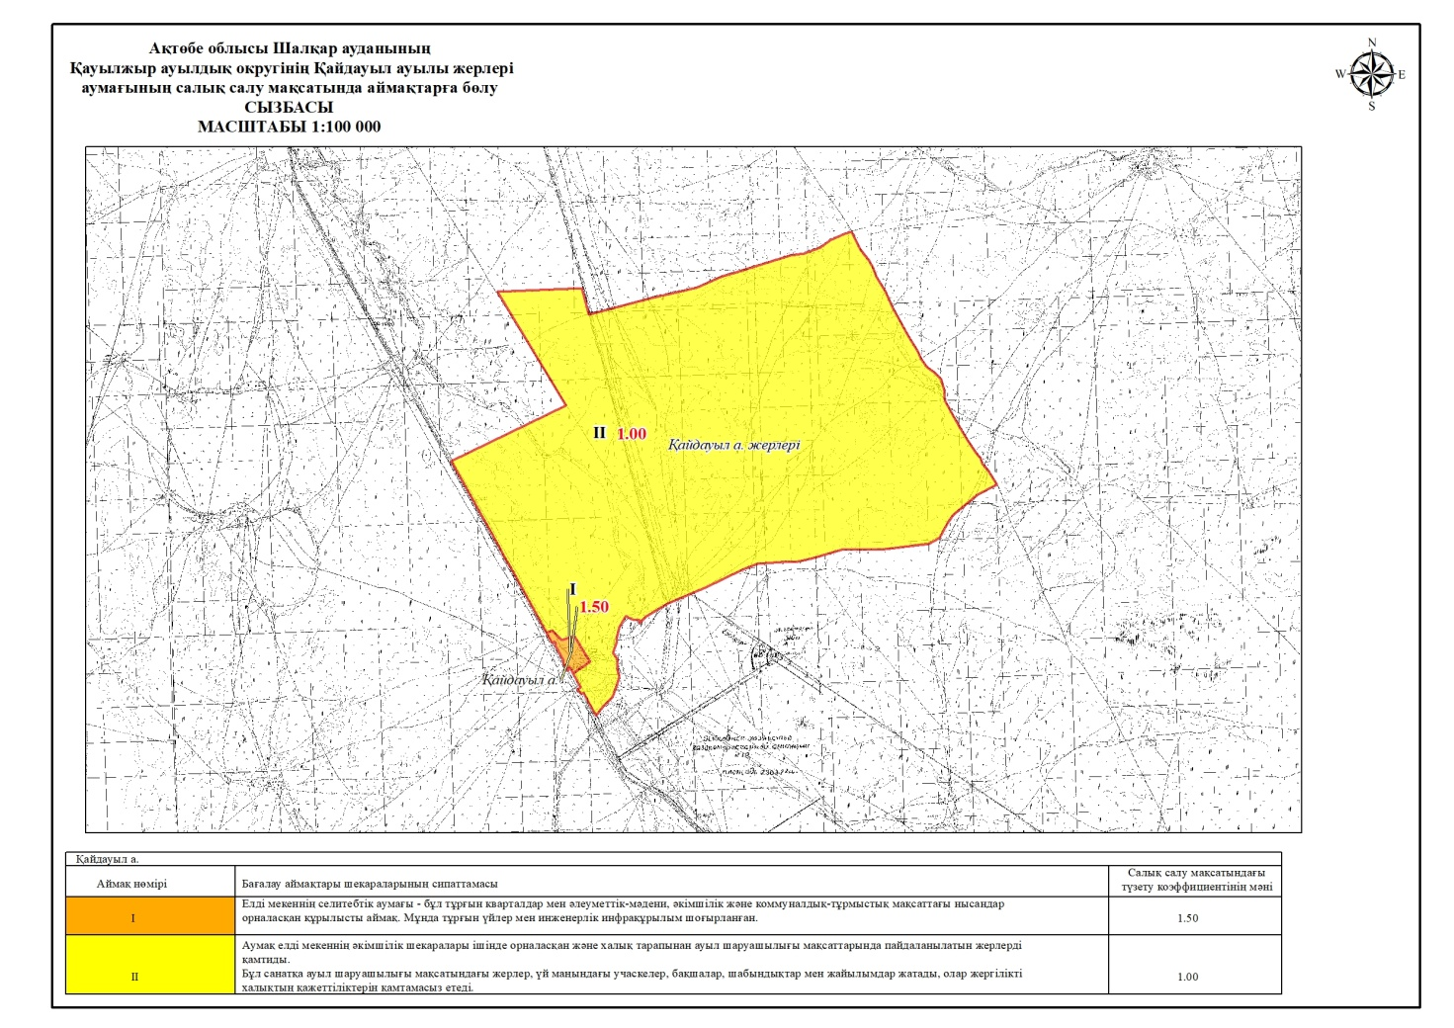

Шартты белгілер:

- бағалау аймағының шекарасы
І - аймақтың нөмірі
1,50 - түзету коэффициенті

Қауылжыр ауылдық округінің елді мекендерінің
жер салығының мөлшерлемелерін арттыру немесе азайту

Кадастрлық тоқсан | Аймақтың нөмірі | Бағалау аймақтарының шекаралары | Жер салығының мөлшерлемелесінің арттыру (азайту) пайызы
02-035-021 | I | Қауылжыр ауылы | +50 %
02-035-021 | II | Қауылжыр ауылы жерлері | +20 %
02-035-021 | I | Қайдауыл ауылы | +50 %
02-035-021 | II | Қайдауыл ауылы жерлері | 0 %

Шалқар аудандық мәслихатының
2026 жылғы «___» _______ №___
шешіміне 8-қосымша

Ақтоғай ауылдық округінің Қотыртас ауылының жерлерін аймақтарға бөлу жобасы (схемасы)

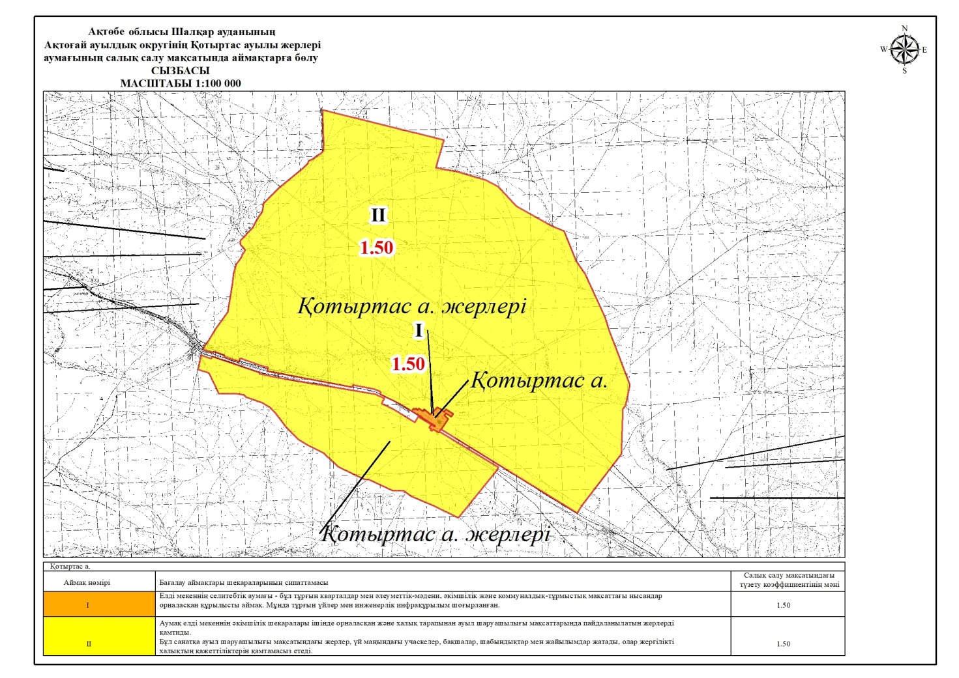

Шартты белгілер:

- бағалау аймағының шекарасы
І - аймақтың нөмірі
1,50 - түзету коэффициенті

Ақтоғай ауылдық округінің Қорғанжар ауылының жерлерін аймақтарға бөлу жобасы (схемасы)

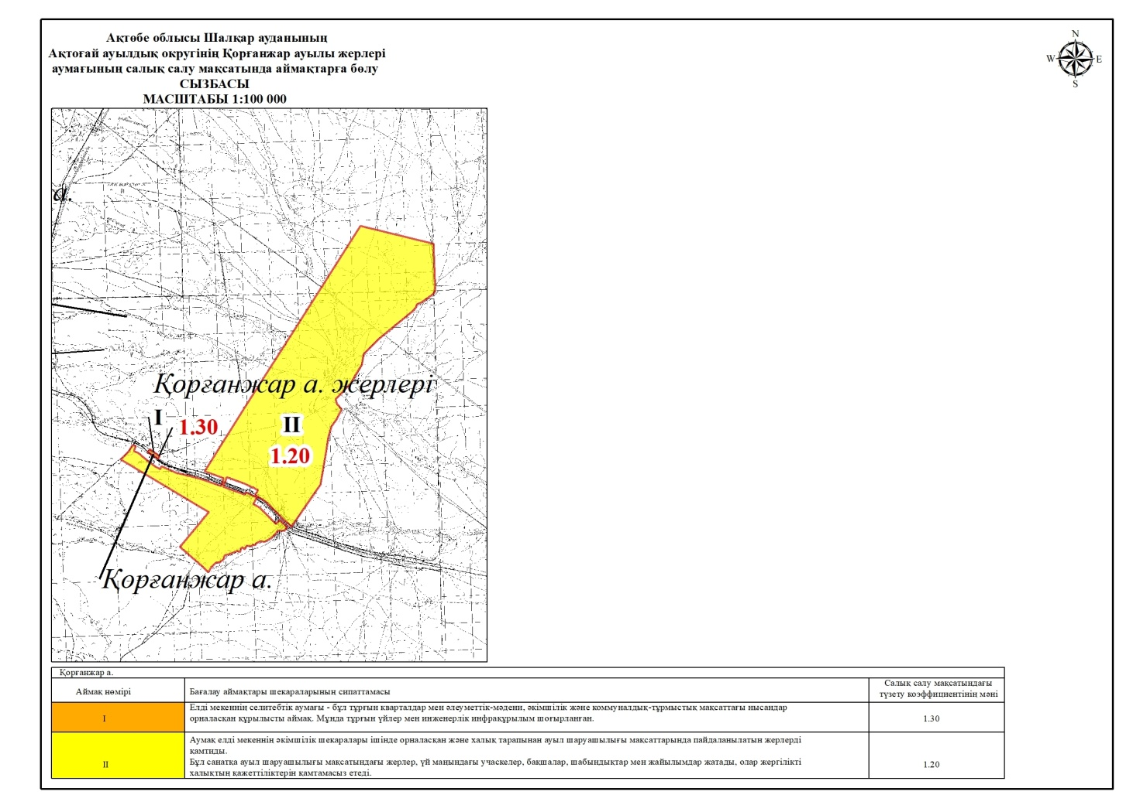

Шартты белгілер:

- бағалау аймағының шекарасы
І - аймақтың нөмірі
1,50 - түзету коэффициенті

Ақтоғай ауылдық округінің Ақтан батыр ауылының жерлерін аймақтарға бөлу жобасы (схемасы)

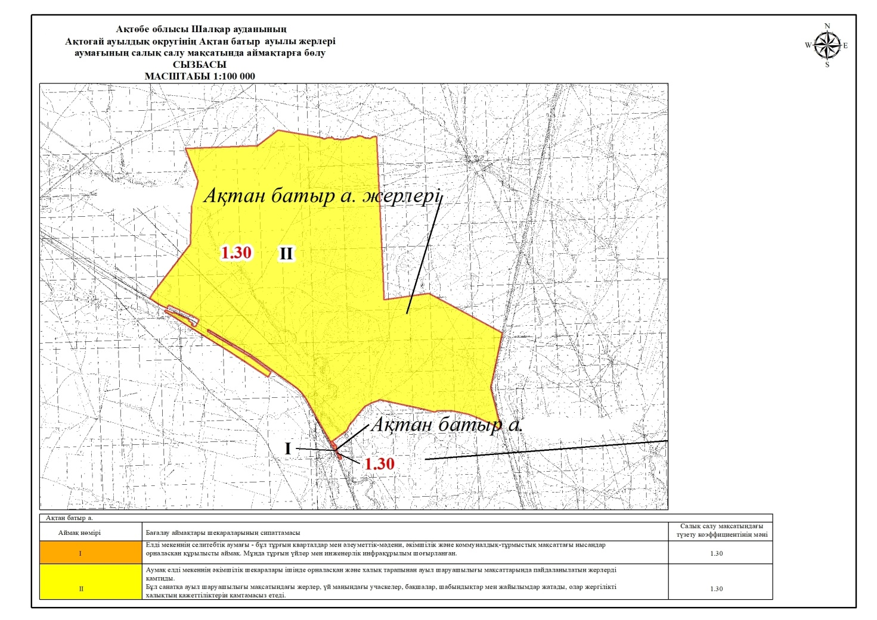

Шартты белгілер:

- бағалау аймағының шекарасы
І - аймақтың нөмірі
1,50 - түзету коэффициенті

Ақтоғай ауылдық округінің елді мекендерінің
жер салығының мөлшерлемелерін арттыру немесе азайту

Есептік орам коды | Аймақтың нөмірі | Бағалау аймақтарының шекаралары | Жер салығының мөлшерлемелесінің арттыру (азайту) пайызы
02-035-003 | I | Қотыртас ауылы | +50 %
02-035-003 | II | Қотыртас ауылы жерлері | +50 %
02-035-003 | I | Қорғанжар ауылы | +30 %
02-035-003 | II | Қорғанжар ауылы жерлері | +20 %
02-035-003 | I | Ақтан батыр ауылы | +30 %
02-035-003 | II | Ақтан батыр ауылы жерлері | +30 %

Шалқар аудандық мәслихатының
2026 жылғы «___» _______ №___
шешіміне 9-қосымша

Мөңке би ауылдық округінің Мөңке би ауылының жерлерін аймақтарға бөлу жобасы (схемасы)

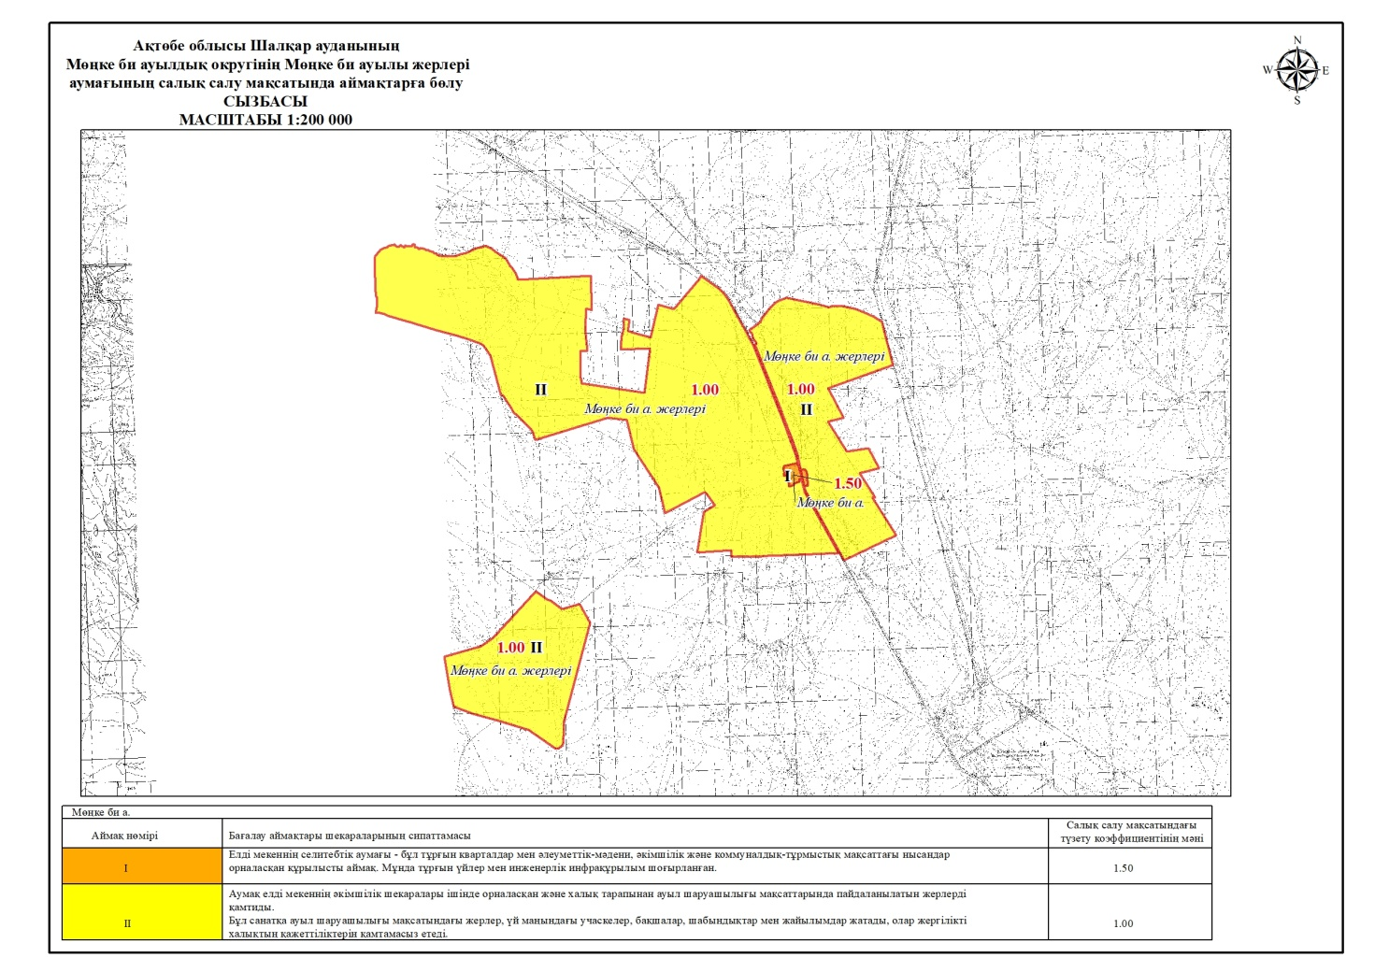
Шартты белгілер:

- бағалау аймағының шекарасы
І - аймақтың нөмірі
1,50 - түзету коэффициенті

Мөңке би округінің елді мекендерінің
жер салығының мөлшерлемелерін арттыру немесе азайту

Кадастрлық тоқсан | Аймақтың нөмірі | Бағалау аймақтарының шекаралары | Жер салығының мөлшерлемелесінің арттыру (азайту) пайызы
02-035-013 | I | Мөңке би ауылы | +50 %
02-035-013 | II | Мөңке би ауылы жерлері | 0 %

Шалқар аудандық мәслихатының
2026 жылғы «___» _______ №___
шешіміне 10-қосымша

Тоғыз ауылдық округінің Тоғыз ауылының жерлерін аймақтарға бөлу жобасы (схемасы)

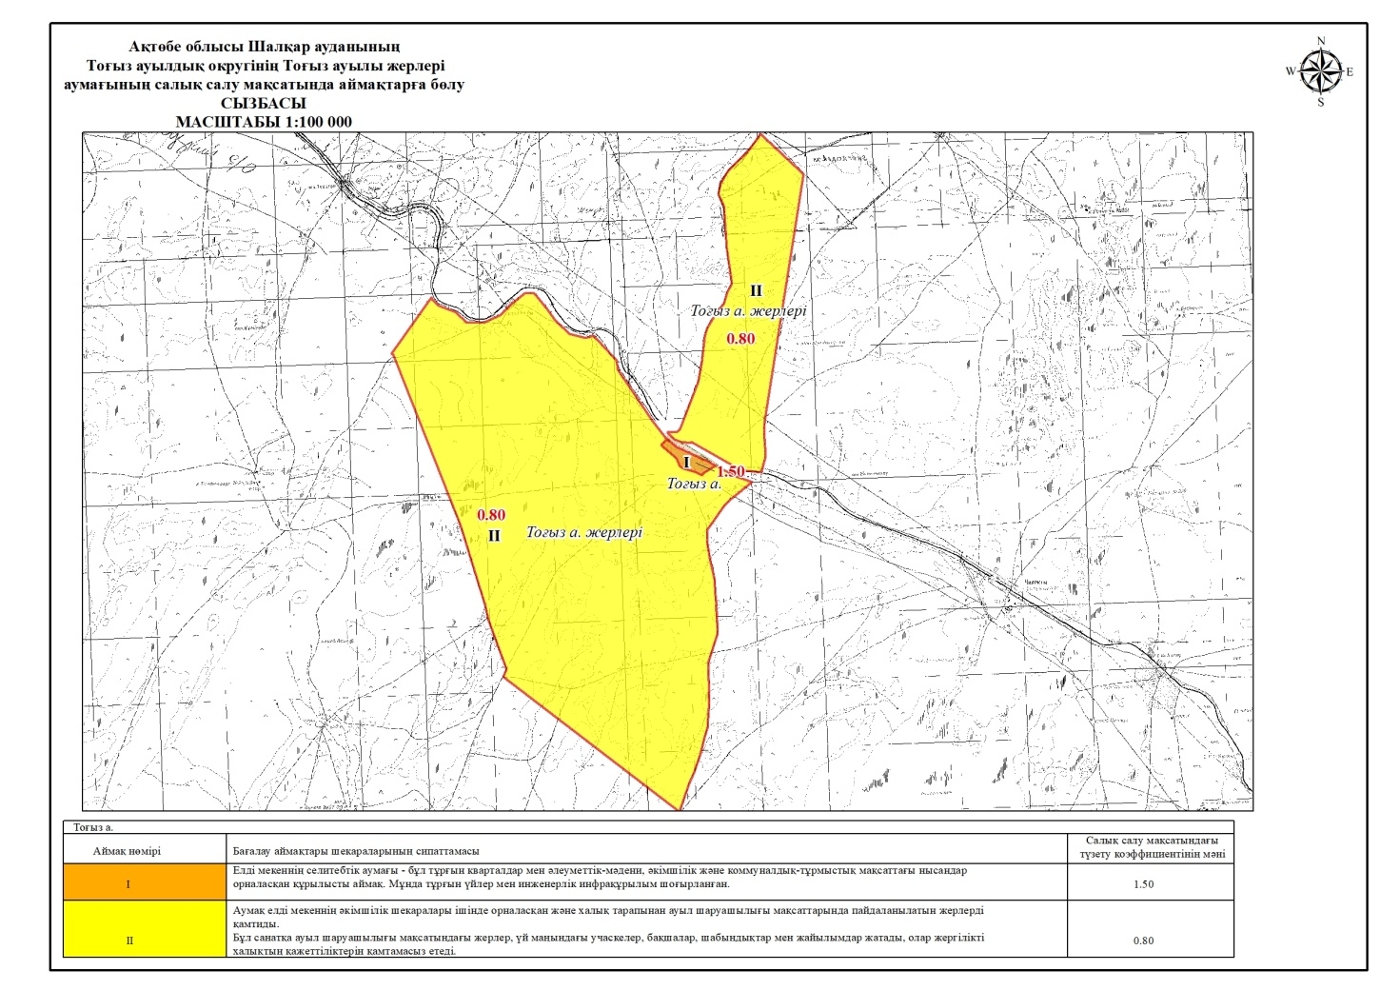

Шартты белгілер:

- бағалау аймағының шекарасы
І - аймақтың нөмірі
1,50 - түзету коэффициенті

Тоғыз ауылдық округінің Жылан ауылының жерлерін аймақтарға бөлу жобасы (схемасы)

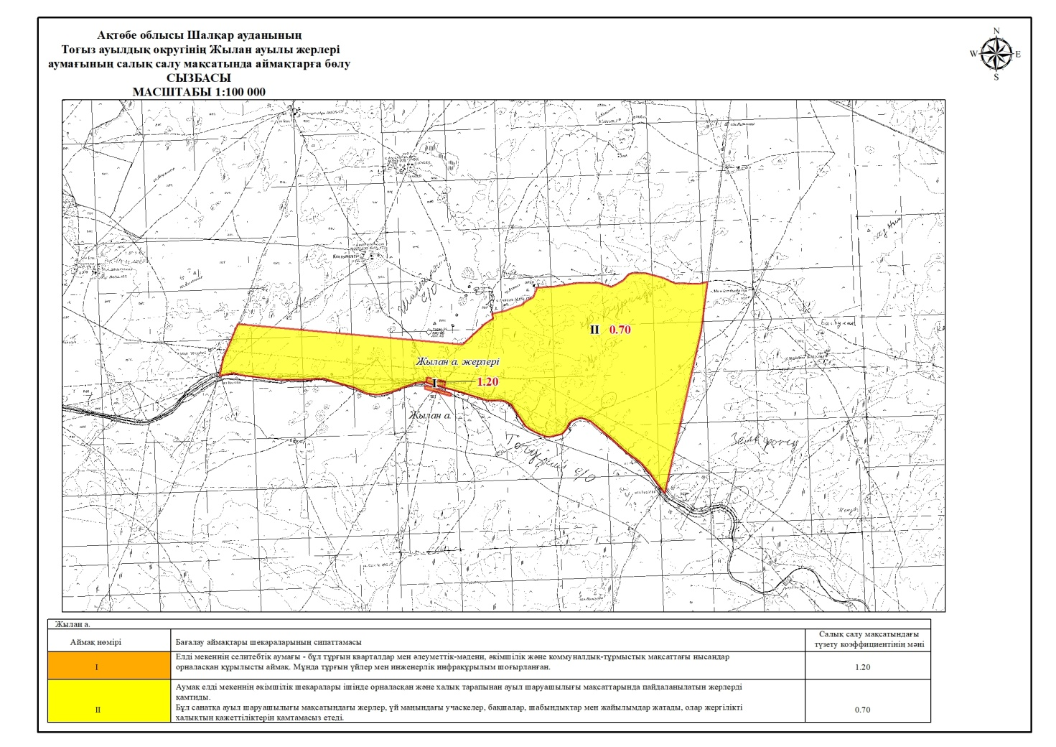

Шартты белгілер:

- бағалау аймағының шекарасы
І - аймақтың нөмірі
1,50 - түзету коэффициенті

Тоғыз ауылдық округінің Көпмола ауылының жерлерін аймақтарға бөлу жобасы (схемасы)

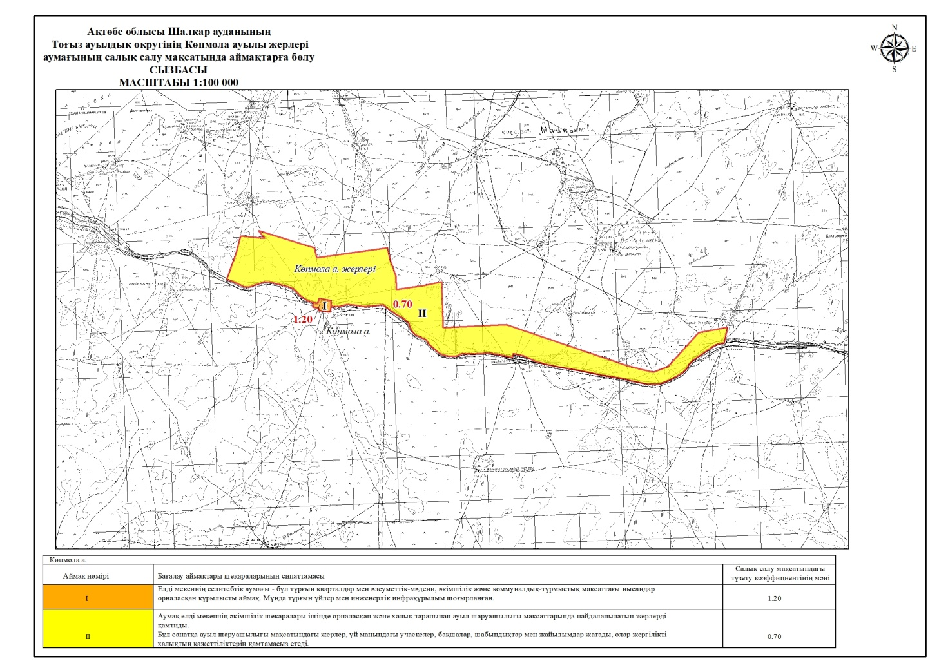

Шартты белгілер:

- бағалау аймағының шекарасы
І - аймақтың нөмірі
1,50 - түзету коэффициенті

Тоғыз ауылдық округінің Кеңдала ауылының жерлерін аймақтарға бөлу жобасы (схемасы)

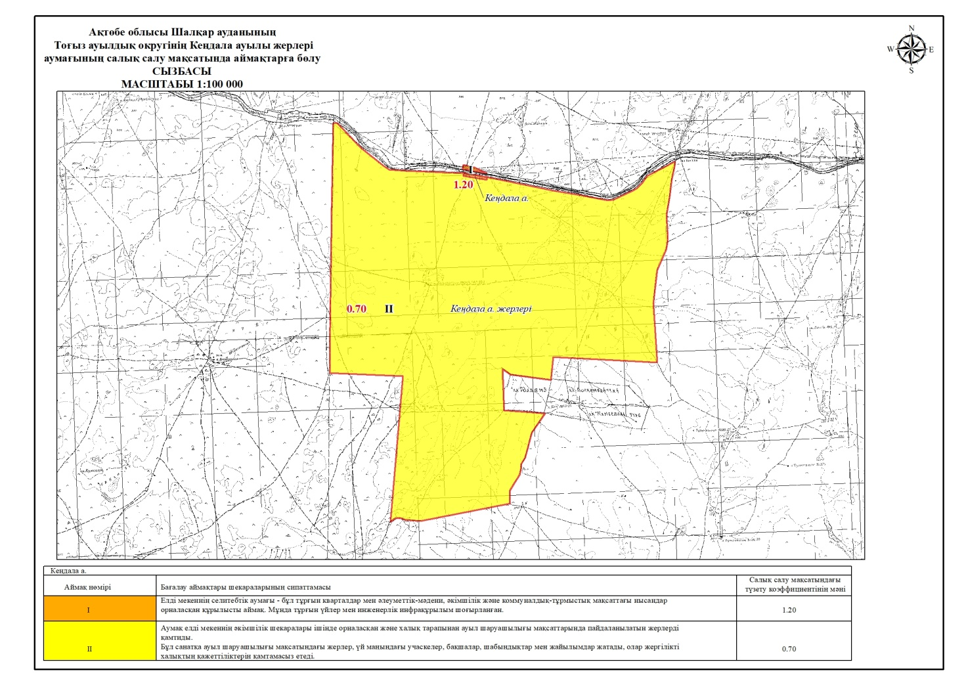

Шартты белгілер:

- бағалау аймағының шекарасы
І - аймақтың нөмірі
1,50 - түзету коэффициенті

Тоғыз ауылдық округінің Төсбұлақ ауылының жерлерін аймақтарға бөлу жобасы (схемасы)

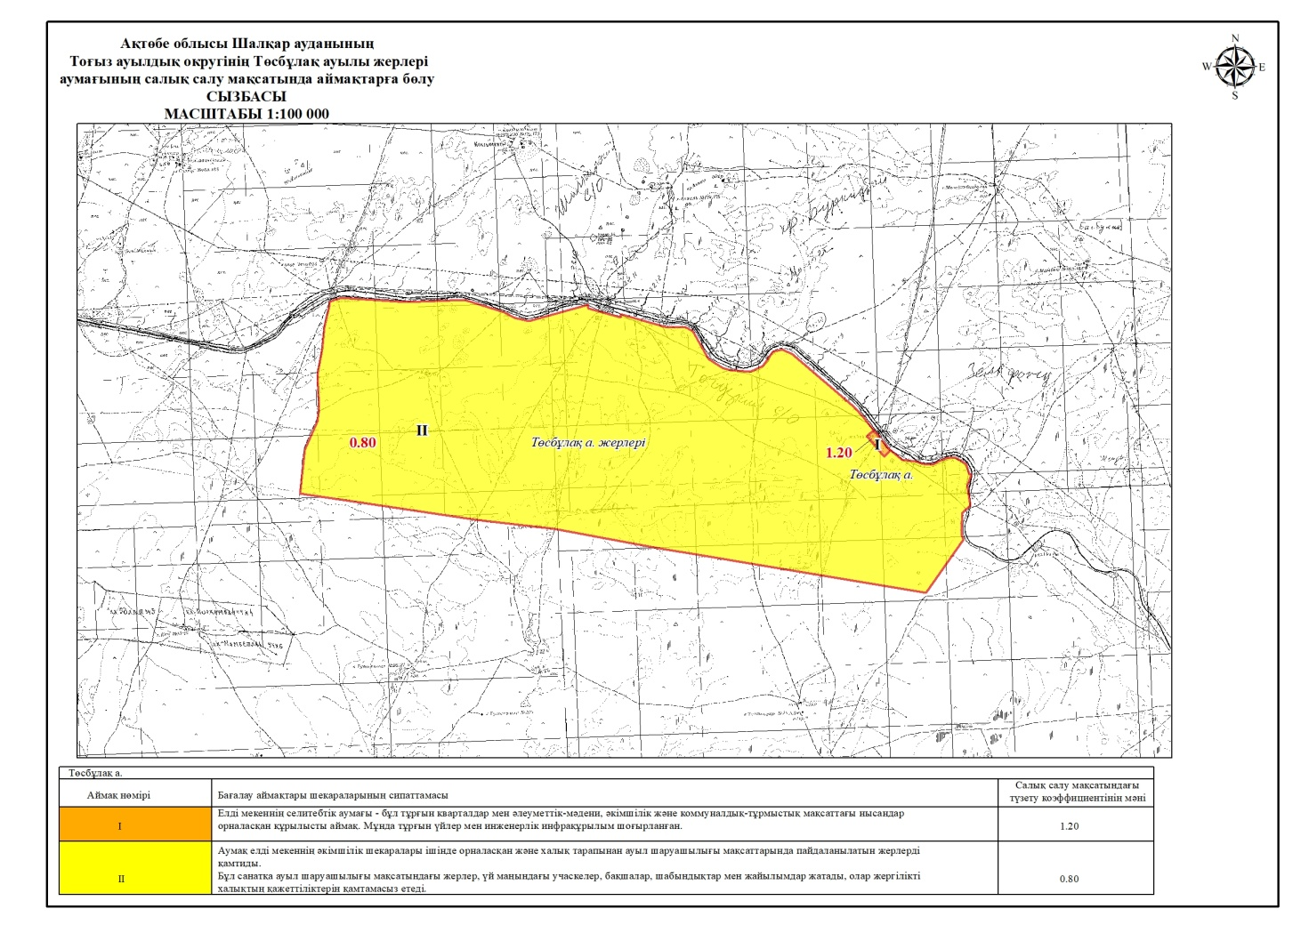

Шартты белгілер:

- бағалау аймағының шекарасы
І - аймақтың нөмірі
1,50 - түзету коэффициенті

Тоғыз ауылдық округінің елді мекендерінің
жер салығының мөлшерлемелерін арттыру немесе азайту

Кадастрлық тоқсан | Аймақтың нөмірі | Бағалау аймақтарының  шекаралары | Жер салығының мөлшерлемелесінің арттыру (азайту) пайызы
02-035-007 | I | Тоғыз ауылы | +50 %
02-035-007 | II | Тоғыз ауылы жерлері | -20 %
02-035-007 | I | Жылан ауылы | +20 %
02-035-007 | II | Жылан ауылы жерлері | -30 %
02-035-007 | I | Көпмола ауылы | +20 %
02-035-007 | II | Көпмола ауылы жерлері | -30 %
02-035-007 | I | Кеңдала ауылы | +20 %
02-035-007 | II | Кеңдала ауылы жерлері | -30 %
02-035-007 | I | Төсбұлақ ауылы | +20 %
02-035-007 | II | Төсбұлақ ауылы жерлері | -20 %

Шалқар аудандық мәслихатының
2026 жылғы «___» _______ №___
шешіміне 11-қосымша

Кішіқұм ауылдық округінің Шілікті ауылының жерлерін аймақтарға бөлу жобасы (схемасы)

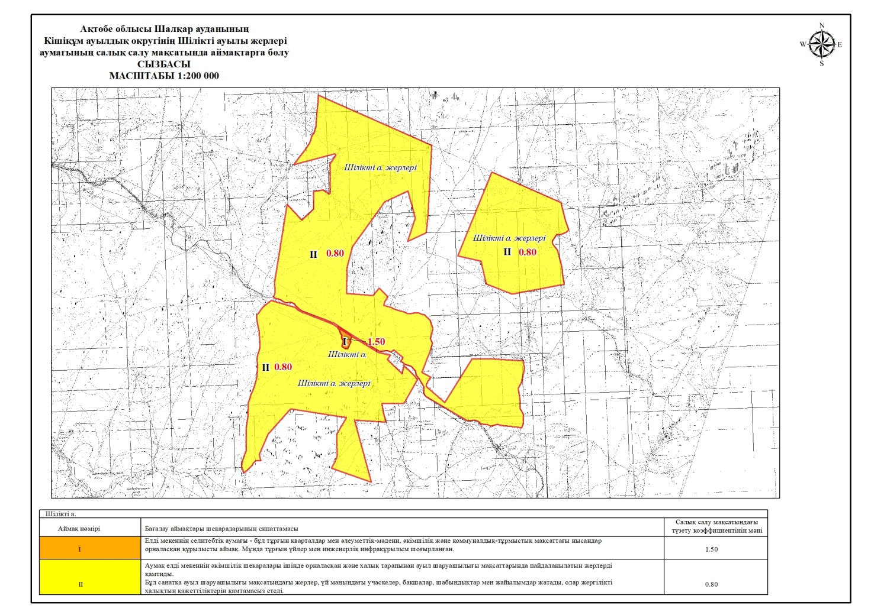
Шартты белгілер:

- бағалау аймағының шекарасы
І - аймақтың нөмірі
1,50 - түзету коэффициенті

Кішіқұм ауылдық округінің Шоқысу ауылының жерлерін ай мақтарға бөлу жобасы (схемасы)

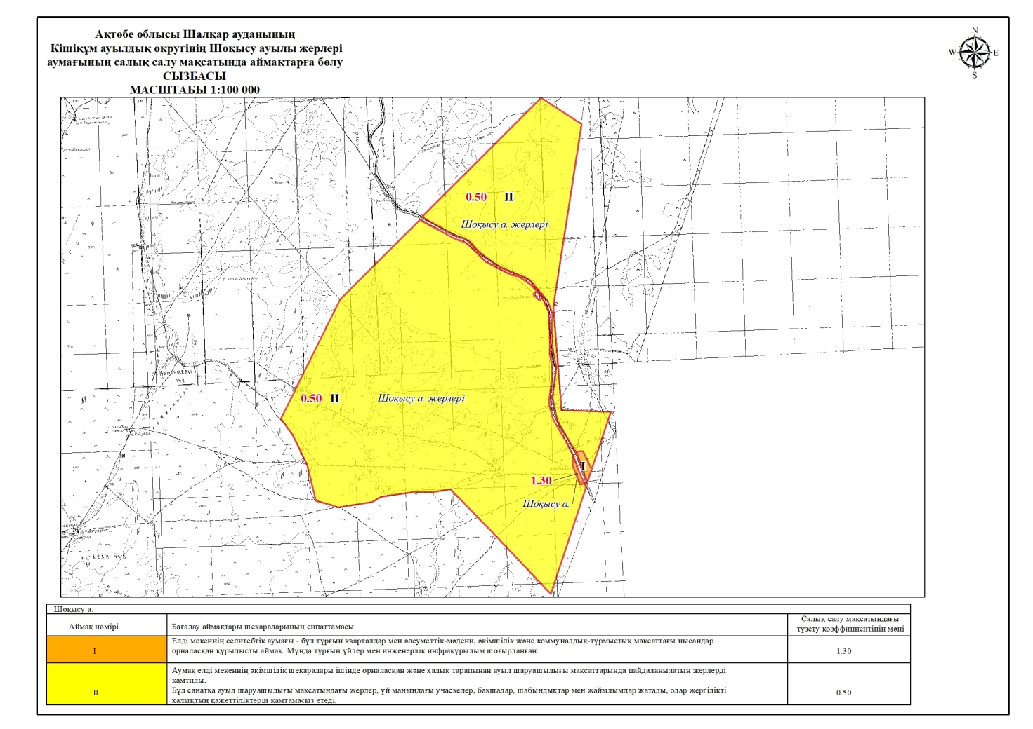

Шартты белгілер:

- бағалау аймағының шекарасы
І - аймақтың нөмірі
1,50 - түзету коэффициенті

Кішіқұм ауылдық округінің Қарашоқат ауылының жерлерін ай мақтарға бөлу жобасы (схемасы)

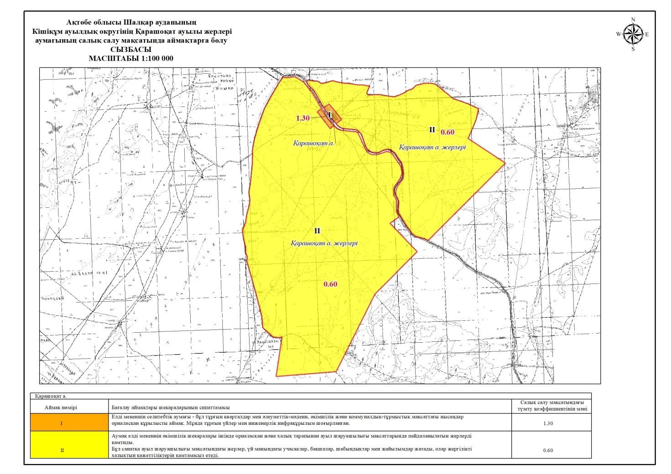

Шартты белгілер:

- бағалау аймағының шекарасы
І - аймақтың нөмірі
1,50 - түзету коэффициенті

Кішіқұм ауылдық округінің елді мекендерінің
жер салығының мөлшерлемелерін арттыру немесе азайту

Кадастрлық тоқсан | Аймақтың нөмірі | Бағалау аймақтарының шекаралары | Жер салығының мөлшерлемелесінің арттыру (азайту) пайызы
02-035-008 | I | Шілікті ауылы | +50 %
02-035-008 | II | Шілікті ауылы жерлері | -20 %
02-035-008 | I | Шоқысу ауылы | +30 %
02-035-008 | II | Шоқысу ауылы жерлері | -50 %
02-035-008 | I | Қарашоқат ауылы | +30 %
02-035-008 | II | Қарашоқат ауылы жерлері | -40 %

Шалқар аудандық мәслихатының
2026 жылғы «___» _______ №___
шешіміне 12-қосымша

Шетырғыз ауылдық округінің Қаратоғай ауылының жерлерін аймақтарға бөлу жобасы (схемасы)

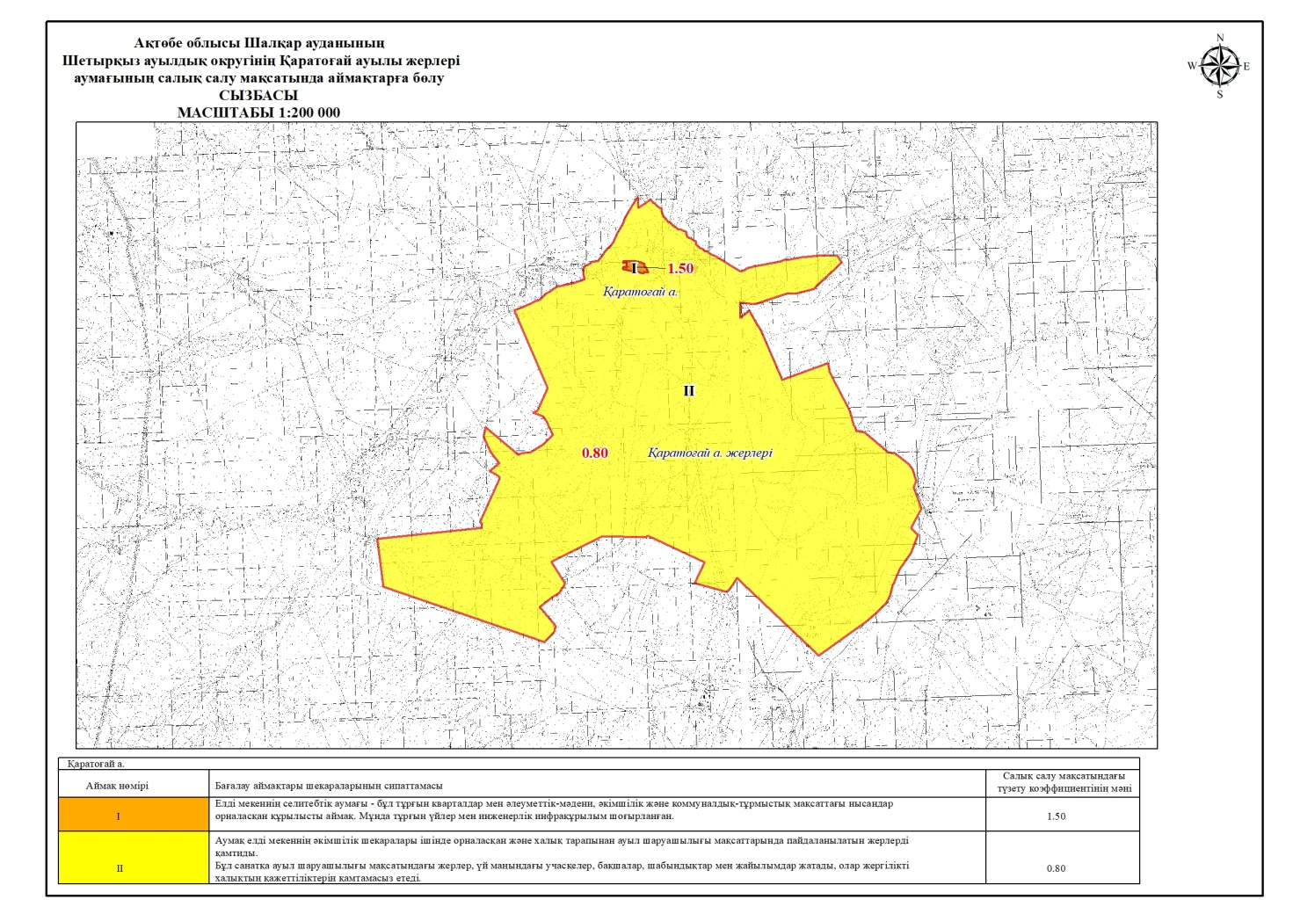

Шартты белгілер:

- бағалау аймағының шекарасы
І - аймақтың нөмірі
1,50 - түзету коэффициенті

Шетырғыз ауылдық округінің Тұмалыкөл ауылының жерлерін ай мақтарға бөлу жобасы (схемасы)

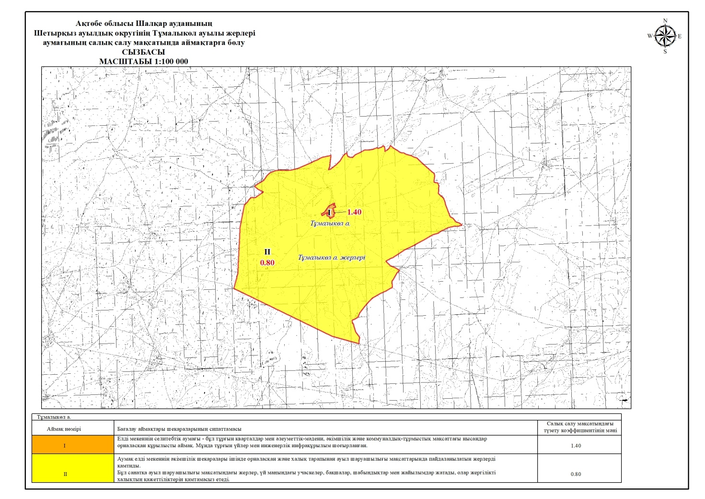

Шартты белгілер:

- бағалау аймағының шекарасы
І - аймақтың нөмірі
1,50 - түзету коэффициенті

Шетырғыз ауылдық округінің елді мекендерінің
жер салығының мөлшерлемелерін арттыру немесе азайту

Кадастрлық тоқсан | Аймақтың нөмірі | Бағалау аймақтарының шекаралары | Жер салығының мөлшерлемелесінің арттыру (азайту) пайызы
02-035-017 | I | Қаратоғай ауылы | +50 %
02-035-017 | II | Қаратоғай ауылы жерлері | -20 %
02-035-017 | I | Тұмалы көл ауылы | +40 %
02-035-017 | II | Тұмалы көл ауылы жерлері | -20 %

Шалқар аудандық мәслихатының
2026 жылғы «___»_____________
№______ шешіміне 13-қосымша

Шалқар ауылдық округінің Жылтыр ауылының жерлерін аймақтарға бөлу жобасы (схемасы)

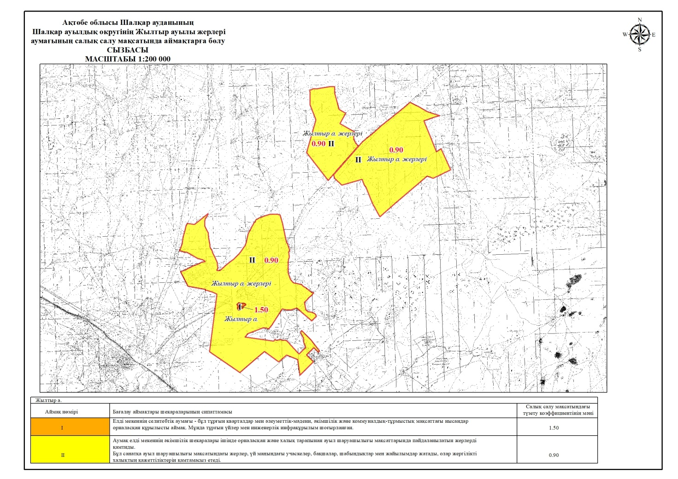

Шартты белгілер:

- бағалау аймағының шекарасы
І - аймақтың нөмірі
1,50 - түзету коэффициенті

Шалқар ауылдық округінің Талдықұм ауылының жерлерін ай мақтарға бөлу жобасы (схемасы)

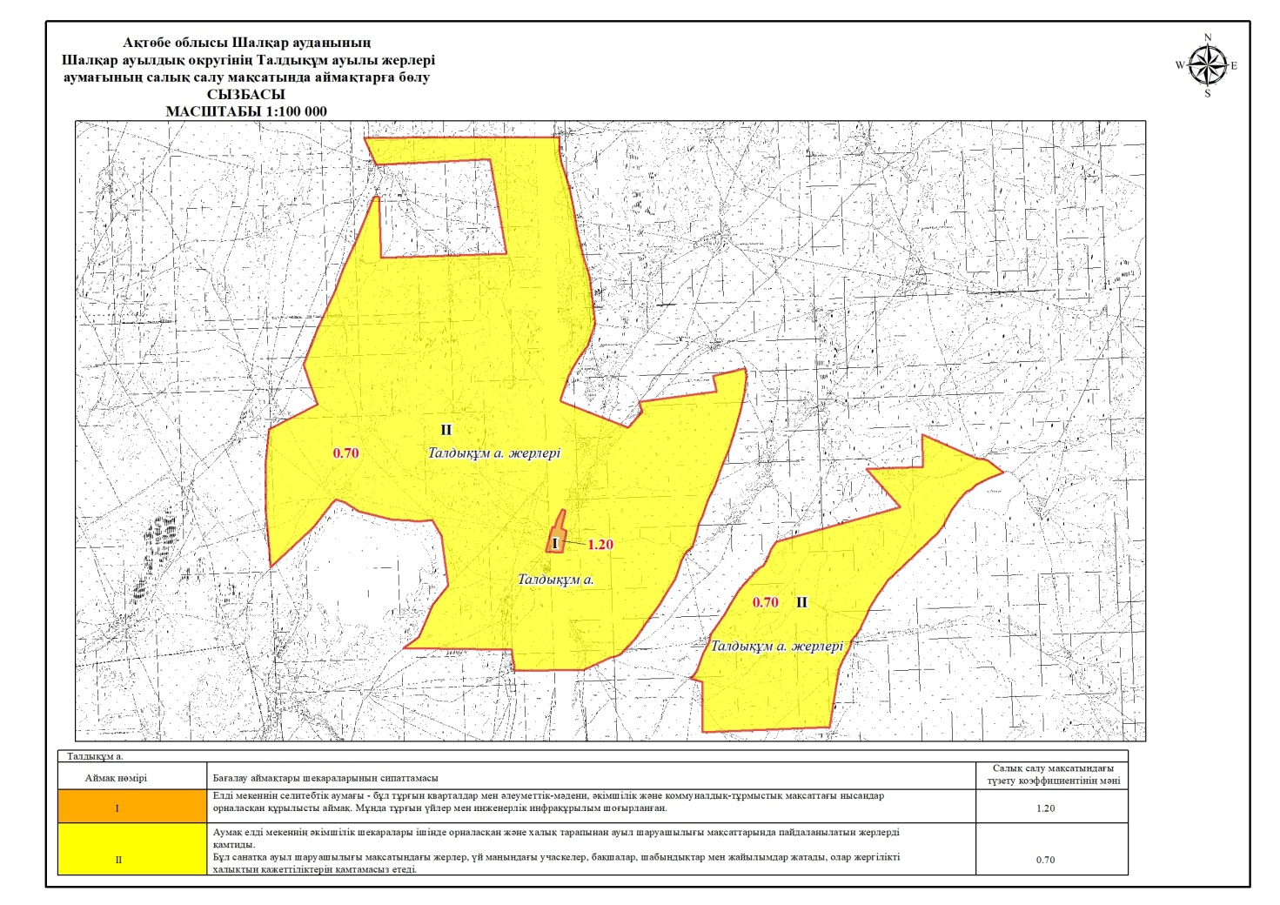

Шартты белгілер:

- бағалау аймағының шекарасы
І - аймақтың нөмірі
1,50 - түзету коэффициенті

Шалқар ауылдық округінің елді мекендерінің
жер салығының мөлшерлемелерін арттыру немесе азайту

Кадастрлық тоқсан | Аймақтың нөмірі | Бағалау аймақтарының  шекаралары | Жер салығының мөлшерлемелесінің арттыру (азайту) пайызы
02-035-501 | I | Жылтыр ауылы | +50 %
02-035-501 | II | Жылтыр ауылы жерлері | -10 %
02-035-501 | I | Талдықұм ауылы | +20 %
02-035-501 | II | Талдықұм ауылы жерлері | -30 %

